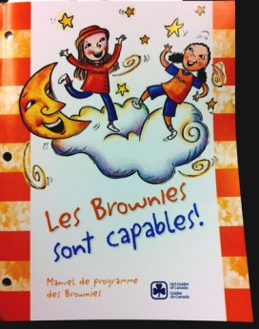
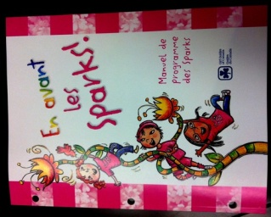
ORDER FORM
French Program Books
Orders must be placed through a Unit Guider.
For orders outside of Québec please contact info@guidesquebec.ca

French Spark program books are $4.95 each*
French Brownie program books are $5.50 each*
French Guide program books are $10.50 each*
French Pathfinder program books are $13.00 each*
French Ranger program books are $20.95 each*
*plus taxes and shipping
Please complete this form and email it to: info@guidesquebec.ca

Guider name:

Guider email address:

Unit/District:

Number of Spark books: Number of Brownie books: Number of Guide books:

Number of Pathfinder books: Number of Ranger books:

Please mail the books to: (Let us know if the books will be picked up at the office.)

Name: (if different from above)

Mailing Address:

Street:

City: Province:

Postal code:
PAYMENT
We will send you an invoice for the total amount including 5% GST, 9.975% QST and shipping costs.
Payment is accepted by cheque or credit card. Cheques should be made out to: ‘GGC Québec Council’ and sent to: GGC QC Provincial office, 100 boul. Alexis-Nihon, Suite 270, Saint-Laurent, QC, H4M 2N7. If you would like to pay by credit card, please fill out the details below or phone us at 514-933-5839
Payment by Credit Card: | Credit Card Number:
Visa Mastercard | Name on card: |  |  | Expiry Date: | /

FORMULAIRE DE COMMANDE
Livres de programmation en français
Toutes commandes doivent être placées par
une cheftaine d’unité. Pour les commandes hors du Québec
s'il vous plaît contacter info@guidesquebec.ca
Livres de programmation Spark en français : $4,95 chaque*
Livres de programmation Brownie en français : $5,50 chaque*
Livres de programmation Guide en français : $10,50 chaque*
Livre de programmation Pathfinder en français : $13,00$ chaque*
Livre de programmtion Ranger en français : $20,95$ chaque*
* plus taxes et frais d'expédition
S'il vous plaît remplir ce formulaire et l'envoyer par courriel à: info@guidesquebec.ca

Nom de la cheftaine:

Courriel:

Unité/Secteur:

Nombre de livres Spark: Nombre de livres Brownie: Nombre de livres Guide:

Nombre de livres Pathfinder: Nombre de livres Ranger:

S'il vous plaît envoyer les livres à: (Faites-nous savoir si les livres seront ramassés au bureau.)

Nom: (si différent de ci-dessus)
Adresse postale:

Rue:

Ville: Province:

Code postal:
PAIEMENT
Nous vous ferons parvenir une facture pour le montant total dont 5% de TPS, TVQ 9,975% et frais d'expédition. Le paiement est accepté par chèque ou carte de crédit. Les chèques doivent être libellés à l'ordre: «GGC Conseil du Québec» et envoyés à: GGC-QC Bureau provinciale, 100 boul. Alexis-Nihon, bureau 270, Saint-Laurent, QC, H4M 2N7. Si vous souhaitez payer par carte de crédit, s'il vous plaît remplir les informations ci-dessous ou nous téléphoner au 514-933-5839.
Carte de crédit: | Numero:
Visa Mastercard | Nom: |  |  | date d'expiration: | /

